Задание №6
Постановка задачи:
Для выполнения задания используется ваш вариант решения задания No3. Модифицируйте
вашу программу следующим образом.
Создайте тестовое приложение, добавьте в ваш класс рисования алгебраической линии
возможность «перетаскивание» (drag-and-drop). Реализуйте необходимые интерфейсы в
классе и в приложении для демонстрации «перетаскивания» алгебраической линии между
несколькими копиями тестового приложения.
При реализации интерфейса тестового приложения следуйте рекомендациям стандарта
CUI (Common User Interface).

Результат работы программы:
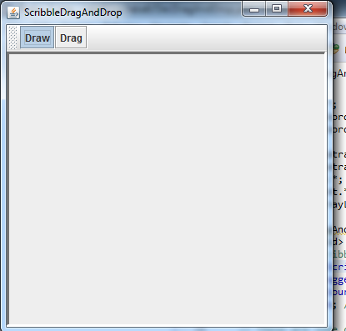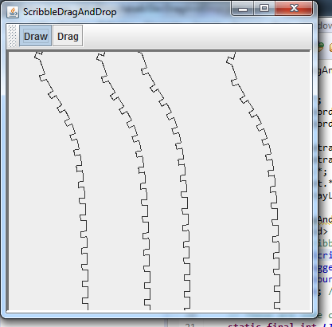
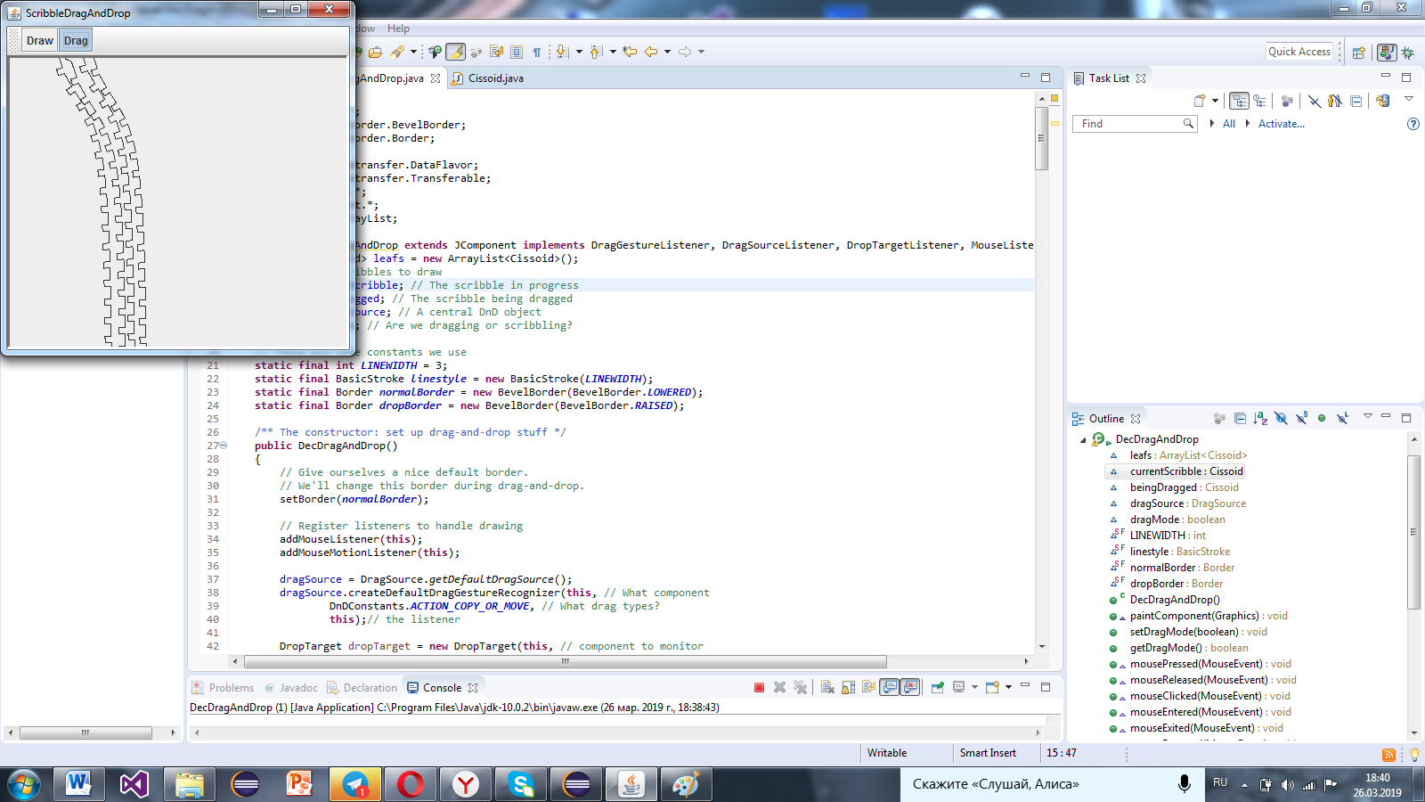

Рисунки 8,9, 10 – Скриншоты окна приложения

